Le risorse di un genitore
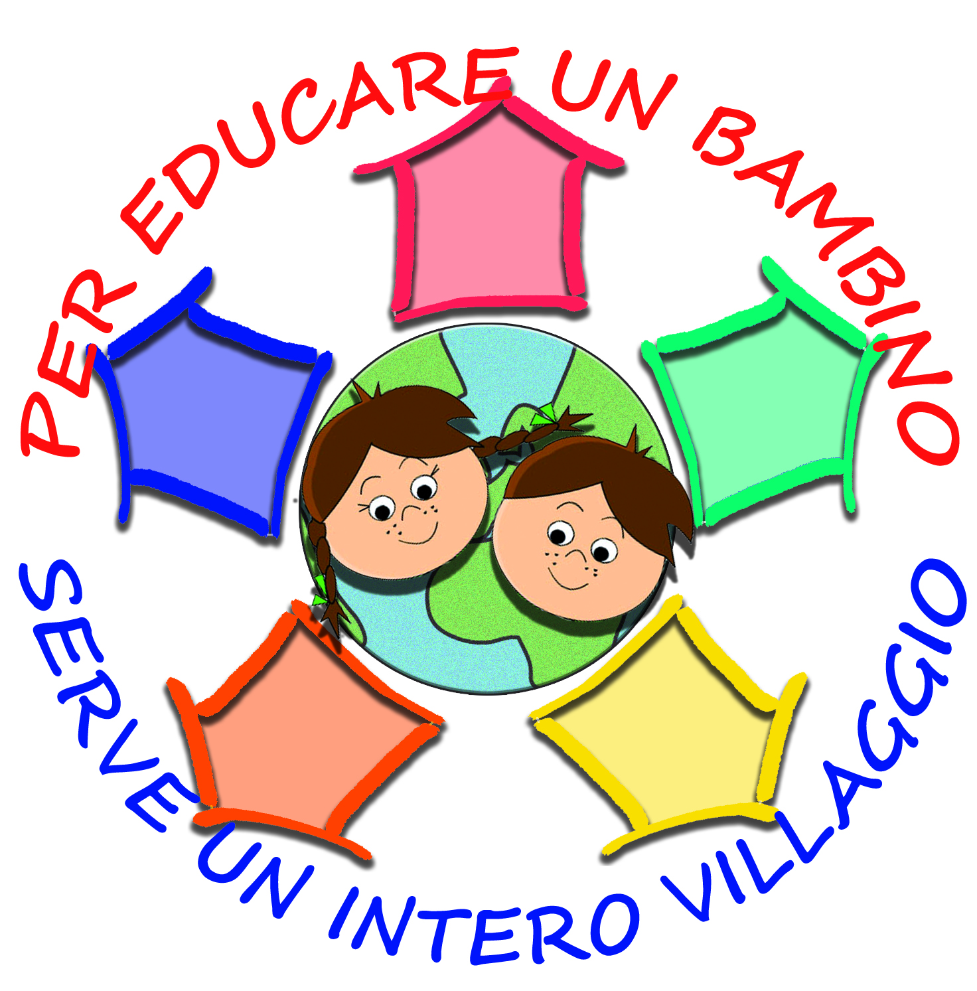

Essere genitore è una bella sfida!
Sono necessarie molte abilità diverse. Di seguito ne elenchiamo alcune.

- Le mie risorse

- Per descrivere che tipo di genitore sei, suddividi le competenze elencate nella tabella secondo le tre opzioni seguenti:
- Sì: competenza generalmente presente
- Abbastanza: competenza a volte presente
- No: competenza non presente

- Considera ora le competenze che ti riconosci maggiormente. Ti vengono in mente due esempi concreti da cui si può capire come ti comporti con tuo figlio?
…………………………………………………………………………………………………………………………………………………………………………………………………………

- Adesso fai la stessa cosa pensando alle competenze che riconosci nel tuo partner.
………………………………………………………………………………………………………………………………………………………………………………………………………………

- Le risorse di mia madre/ di mio padre

Adesso rifai la stessa cosa, ma questa volta pensando a com’era tua madre/ tuo padre quando tu eri piccolo/a.

- Pensando a tua madre/ tuo padre quando eri piccolo/a, come suddivideresti le competenze:
- Sì: competenza generalmente presente
- Abbastanza: competenza a volte presente
- No: competenza non presente

- Se provi a confrontare la madre/ il padre che hai avuto quando eri piccolo/a con il genitore che sei ora, cosa ti colpisce di più?
…………………………………………………………………………………………………………………………………………………………………………………………………………

- Il ruolo di tuo padre è stato molto diverso da quello di tua madre? Se sì, in che modo?
…………………………………………………………………………………………………………………………………………………………………………………………………………

Competenze genitoriali | Io | Il mio partner | Mia madre | Mio padre
Coccola
Consola
Interagisce
Diverte
Stimola la comunicazione
Incoraggia l’autonomia
Favorisce la socializzazione
Incoraggia
Stabilisce dei limiti
Gioca all’aperto
Si prende cura
Garantisce la sicurezza
Propone piccole sfide
Diverte, fà ridere il bambino
Intrattiene un gruppo di bambini
Ascolta
Ama stare con il bambino
Comunica il suo affetto
Ride e gioca
Incoraggia a giocare
Valorizza
Lascia fare da sé
Coinvolge nelle attività quotidiane
Mantiene la calma
È fantasioso
Incoraggia a praticare attività
Protegge
Offre sostegno nei conflitti
Aiuta con i compiti
Partecipa alla vita scolastica
Altre

